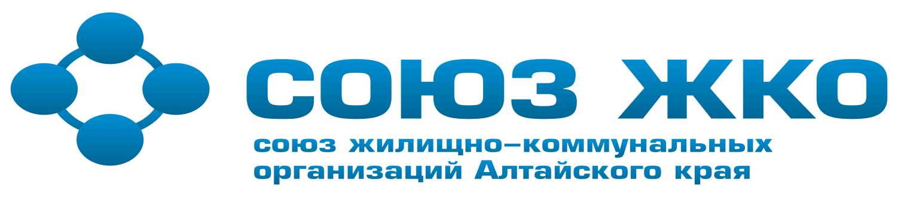656010, Россия, г.Барнаул, ул.П.Сухова,26, тел. (385-2) 341-564, 341-562, e-mail: gkh-altai@mail.ru, http://www.gkh-altai.ru

Вступительный аккредитационный взнос

Сумма: 3 000 рублей
Получатель: Некоммерческое партнерство Саморегулируемая организация «Союз жилищно-коммунальных организаций Алтайского края»
АЛТАЙСКОЕ ОТДЕЛЕНИЕ № 8644 СБЕРБАНКА РОССИИ Г.БАРНАУЛ
ИНН/КПП 2224139404/222401001
р/сч 40703810202000000131
к/сч 30101810200000000604
БИК 040173604
Назначение платежа: Аккредитационный взнос, согласно Положению о порядке аккредитации, утвержденному протоколом №36 от 26.07.2012г.

